14 mei 2021
Charlotte opent een kinderopvang in Paleiskwartier: ‘Waar een droom is, is een weg’
- 11 mei 2021
Aangeboden door Eigenwijze Kinderopvang
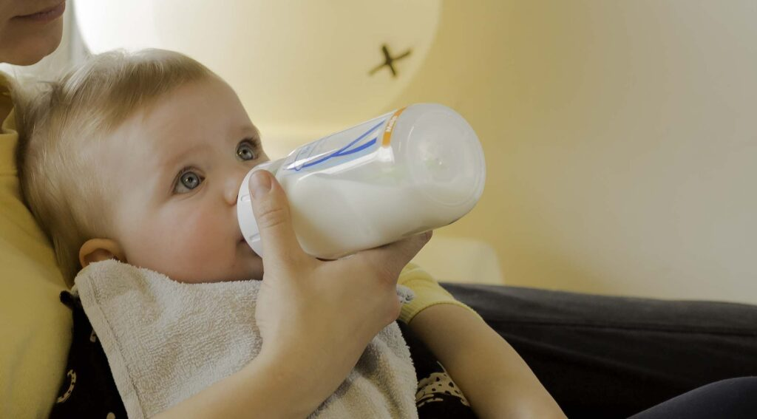Foto: Eigenwijze Kinderopvang
Op zoek naar een fijne kinderopvang voor jouw kleintje? Bij Paleiskwartier in Den Bosch opent binnenkort Eigenwijze, een opvang waar jouw kind kan opgroeien in een kleinschalige en groene omgeving. Oprichtster Charlotte van Rooij: “Bij Eigenwijze streven we elke dag naar een gelukkige dag voor medewerkers en daarmee een gelukkige dag voor kinderen.”
Bij het kruispunt van het Koning Willem l College in Den Bosch is begin maart een bord geplaatst met de aankondiging van de bouw van een nieuw kinderdagverblijf. “Echt een kroon op het werk”, vertelt Charlotte enthousiast. Zij opende 25 jaar geleden haar Eigenwijze Kinderopvang met een eerste kinderdagverblijf in Engelen. Later volgde er nog vestigingen in de Haverleij, Vlijmen en Cromvoirt.

Groen terrein
Nu is Den Bosch aan de beurt op locatie Willemspoort. “Wat zo mooi is aan dit project, is dat het een kinderdagverblijf betreft op een bijzondere plek. Het wordt een klein gebouw met groene tuin in stadse omgeving. Wanneer ouders straks in de vroege ochtend vanaf half zeven hun kindje bij ons brengen, komen ze aan op een kleinschalig, groen terrein.”
Tekst loopt door onder de foto‘s.
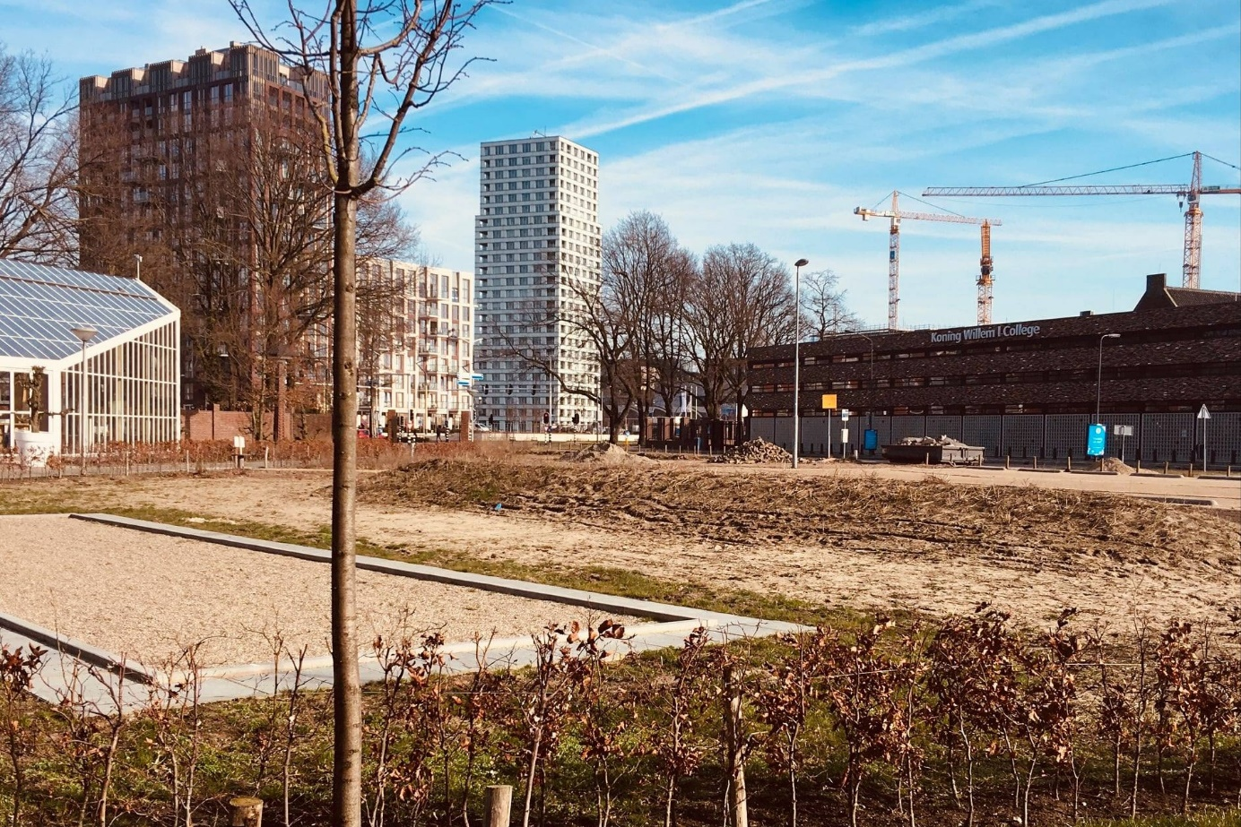Foto: Eigenwijze Kinderopvang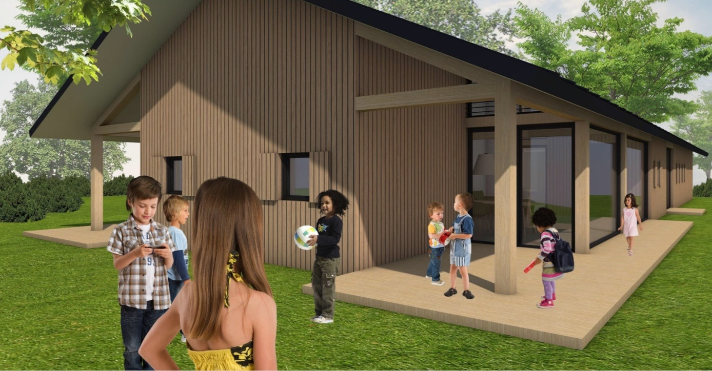Foto: Eigenwijze Kinderopvang
2
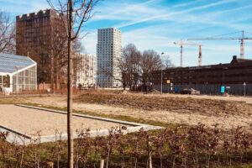Foto: Eigenwijze Kinderopvang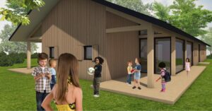Foto: Eigenwijze Kinderopvang

Buiten spelen
“We zullen veel buiten te vinden zijn in onze natuurtuin. Het grasveld is een heerlijke plek waar we ’s zomers in de schaduw van de bomen kunnen spelen.” Het terrein heeft daarnaast een mini-fietsroute, een buitenkeuken, een zand- en wateratelier en geborgen speelplekken voor de allerkleinsten.

Warme maaltijd versieren
“In het voorjaar laten we de kinderen kennis maken met onze kas waar we tomatenplantjes verzorgen. Ook verbouwen we daarin tuinkers en bieslook waar we later op de dag het eten mee kunnen versieren.” De zelfverbouwde groente is niet het enige gezonde op het menu. “We hebben iedere week een ander fruitmenu. Tijdens de eet- en drinkmomenten nemen we de rust om met kinderen aan tafel te gaan. De oudste kinderen dekken de tafel met de pedagogisch medewerkers en genieten van een warme maaltijd.”

Nu inschrijven
De nieuwe kinderopvang bij Paleiskwartier opent naar verwachting begin 2022. “De stip op de horizon is gezet en waar een droom is, is een weg.” Ouders kunnen hun kind nu al inschrijven om zeker te zijn van een plek bij de nieuwe opvang. “Wij merken dat moeders bij twee maanden zwangerschap al op zoek gaan naar een plek voor hun kindje.”
Ben jij op zoek naar een goede kinderopvang in Den Bosch voor jouw kleintje? Neem een kijkje op de website of neem contact op met Charlotte en haar team bij Willemspoort via 073 631 2106.

